УДК 004.62

Магістрант Мельничук О. Г. к.т.н., доцент Олещенко Л. М.

Національний технічний університет України
«Київський політехнічний інститут ім. Ігоря Сікорського»

ПРОГРАМНИЙ МЕТОД АНАЛІЗУ ТЕКСТІВ НОВИН НА НЕПРАВДИВІСТЬ

Abstract

Oleksii Melnychuk, master’s student; Lіubov M. Oleshchenko, assoc. prof., PhD
Software method for analyzing news texts for untruthfulness
This paper deals with creation of a text classification algorithm, specifically of fake news, satire and hate speech classification. This study examines classifiers and vectorizers used to analyze news texts for false information.

Вступ

З розвитком інформаційних технологій цифровізація новин була лише питанням часу. Завдяки доступності Інтернету та соціальних мереж, інформація почала поширюватися зі швидкістю, до якої людство не було готовим. З цією швидкістю стало складно дотримуватись нейтралітету та правдивості новинних текстів, особливо в соціальних мережах. Різні вебсервіси використовують різні підходи для класифікації подібних текстів. Звісно, визнані новинні агентства перевіряють тексти вручну перед друком. Соціальні мережі на кшталт Facebook автоматично знаходять хейтспіч в коментарях. Соціальна мережа X (раніше відома як Twitter) використовує «примітки спільноти» – спеціальні групові коментарі до постів, які надають більше контексту та іноді й спростовують хибну інформацію. Серед інших методів перевірки набувають поширення методи машинного навчання [1-4].

Постановка задачі
У даному дослідженні вирішується задача розроблення програмного методу для аналізу текстів новин англійською мовою на неправдивість, сатиру та мову ворожнечі. Метою дослідження є розроблення та використання ансамблевих методів класифікації для отримання точніших результатів класифікації текстових даних.

Алгоритм створення моделей для перевірки текстів
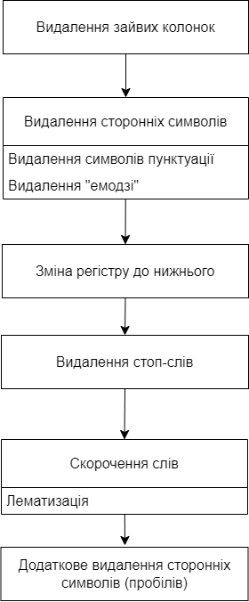
Основна ідея полягає в аналізі новинного тексту без сторонньої інформації (дати публікації, назви вебсайту, додаткових медіа). Текст аналізується за трьома метриками окремо: правдивість новини, сатира, мова ворожнечі. Для тренування моделей було використано кілька існуючих датасетів сервісу Kaggle, а також для перевірки в «реальних умовах» були використані арбітратно обрані тексти новин та коментарів. Досліджувані датасети містять текст і бінарну позначку в іншій колонці, що відповідає заданому критерію. Датасет для перевірки на неправдивість містить 6335 рядків текстів новин та позначки «правда» чи «неправда». Датасет для перевірки на сатиру – це об’єднані два окремі датасети, один з сервісу новин BBC, інший з гумористичного сервісу Onion. Комбінований датасет складається з 8341 рядків, датасет разом з коментарями мережі X включає більше 24000 рядків. Найбільше труднощів у подібному комбінованому аналізі на метрики викликає різноманітність даних для окремих метрик, оскільки дані для неправдивості – це довгі, формальні тексти, а для перевірки на мову ворожнечі використовуються коментарі користувачів. Перед тренуванням моделей тексти дані потрібно підготувати певним чином. Це перший та обов’язковий крок при створенні моделей класифікації (рис. 1). Особливо це стосується аналізу текстових даних людського мовлення. Подібні текстові дані мають «шуми», що проявляються в пунктуації, емоціях та регістрі тексту, а також у

Рис. 1. Підготовка текстових даних
відмінюваннях слів.
Стоп-слова – найбільш поширені слова в тексті, що не надають жодної інформації (наприклад, це можуть бути артиклі англійської мови “this”, “where” тощо). Для видалення таких слів було використано бібліотеку NLTK, яка включає приблизно 180 стоп-слів. Скорочення слів, або стемінг полягає у відокремленні та видаленні допоміжних частин слова від кореня, або основної форми. Для скорочення слів також використовується бібліотека NLTK. У даному дослідженні було використано лематизацію. На відміну від звичайного стемінгу, де можливо при скороченні втратити початковий контекст та зміст слова (наприклад, universal – universe), при лематизації відбувається морфологічний аналіз слова перед скороченням, хоч це і займає більше часу. Алгоритми машинного навчання частіше за все приймають числові значення для тренування, тому потрібно перетворити всі текстові документи на їх числове представлення. Прикладом такого числового представлення є вектор, індексами якого є індекси унікальних слів з документів, а значеннями є кількість появ цих слів у документах.
Кількісний векторизатор створює з усіх документів матрицю, де кожне унікальне слово є стовпцем, а документи є рядками. Значення у кожній комірці є числовим і означає кількість разів, коли зустрічається це слово у документі. В імплементації scikit-learn слова не зберігаються як текст, а радше як індекси.
Векторизатор з хешуванням є модифікацією кількісного векторизатора. Відмінністю векторизатора з хешуванням від кількісного є те, що векторизатор з хешуванням не зберігає словник індексів слів. Кожне слово або токен хешується за допомогою функції Murmurhash3 і відображується прямо в стовпець матриці.

Результати
Для порівняння точності отриманих результатів та оцінки ефективності запропонованого програмного методу у даному дослідженні було обрано сім алгоритмів класифікації: наївний класифікатор Байєса, пасивно-агресивний класифікатор, лінійний класифікатор опорних векторів, логістичну регресію, класифікатор k-найближчих сусідів, а також класифікатори дерева рішень та випадкового лісу.
Результати дослідження подані в 6 окремих таблицях, оскільки моделі були натреновані на окремих датасетах та з окремими векторизаторами (рис. 2). Кожний рядок таблиці означає результат передбачення на обраних тестових текстах для емуляції «реальних умов».
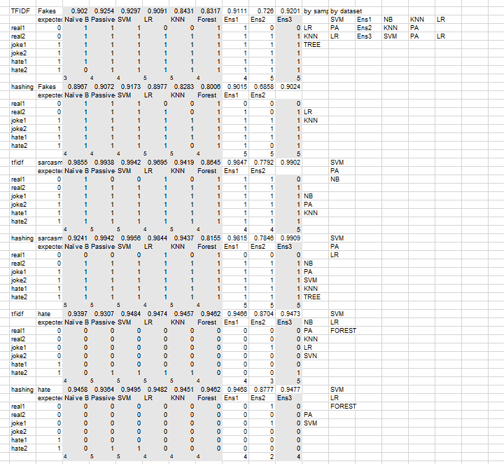
Рис. 2. Результати класифікації текстів новин на неправдивість

Для дослідження були обрані три різні ансамблеві методи з найбільш популярних класифікаторів для аналізу текстів новин на неправдивість:
- наївний класифікатор Байєса + класифікатор k-найближчих сусідів + логістична регресія;
- класифікатор k-найближчих сусідів + пасивно-агресивний класифікатор;
- лінійний класифікатор опорних векторів + пасивно-агресивний класифікатор + логістична регресія. Найбільш вдалим та точним з усіх ансамблевих методів виявився останній (табл. 1).
Таблиця 1
Порівняння результатів класифікації
Класифікатор | Середня точність | Середня кількість вдалих передбачень
Наївний класифікатор Байєса (NB) | 93.23% | 4
Пасивно-агресивний (PA) | 94.8% | 4.67
Лінійний опорних векторів (SVM) | 95.58% | 4.67
Логістична регресія (LR) | 94.27% | 4.5
k-найближчих сусідів (KNN) | 90.79% | 4.83
Випадкового лісу (FOREST) | 86.74% | 4
NB + KNN + LR | 94.54% | 4.33
KNN + PA | 78.72% | 4
SVM + PA + LR | 94.98% | 4.83

Висновки

У даному дослідженні розглянуто класифікатори та векторизатори, що використовуються для аналізу текстів новин на неправдиву інформацію. Використання ансамблевих методів є вживаною практикою, і запропонований комбінований метод може бути альтернативою, тому що він має найбільшу середню кількість вдалих експериментальних передбачень 4.83 і його точність поступається лише лінійному класифікатору опорних векторів з різницею в 0.6%.

Література

- Shalini Pandey, Sankeerthi Prabhakaran, N.V. Subba Reddy, Dinesh Acharya, “Fake News Detection from Online media using Machine learning Classifiers”, 1st International Conference on АІ, 2021, vol. 2161, no. 27, pp. 2-9.
- Vasu Agarwal, H. Parveen Sultana, Srijan Malhotra, Amitrajit Sarkar. (2019), “Analysis of classifiers for fake news detection”, Procedia Comput. Sci., 165 (2019), pp. 377-383, 10.1016/j.procs.2020.01.035.
- Chary, Deekshith, Review on Advanced Machine Learning Model: Scikit-Learn (2020). P. Deekshith chary, Dr.R.P.Singh, International Journal of Scientific Research and Engineering Development, Vol.3-Issue 4, 526-529.
- Urszula Krzeszewska, Aneta Poniszewska-Maranda, Joanna Ochelska-Mierzejewska (2022). “Systematic Comparison of Vectorization Methods in Classification Context.” Applied Sciences. 12. 5119. 10.3390/app12105119.

